一图读懂|《北京市企业名称预防性保护指引（试行）》

时间:2025-12-31 来源:北京市市场监督管理局
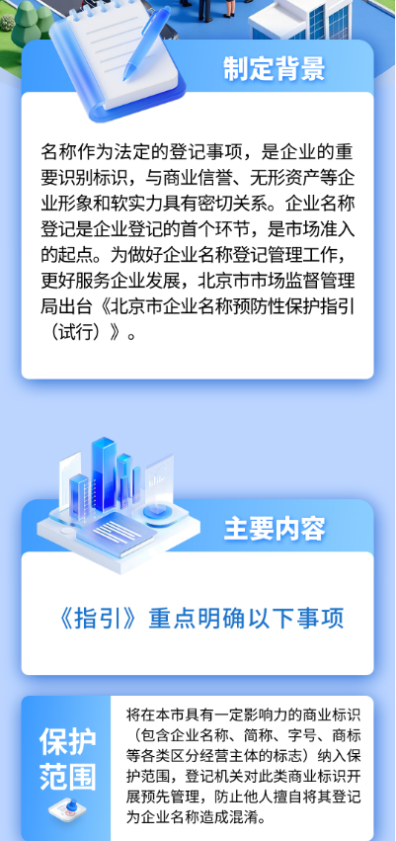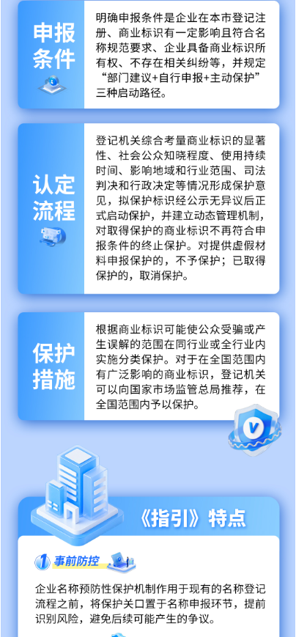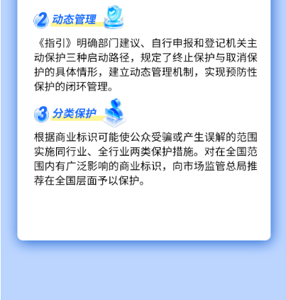
https://scjgj.beijing.gov.cn/zwxx/2024zcjd/202512/t20251231_4382728.html

